Федеральное государственное бюджетное образовательное

учреждение высшего профессионального образования

«МОРДОВСКИЙ ГОСУДАРСТВЕННЫЙ УНИВЕРСИТЕТ

им. Н. П. ОГАРЁВА»

Факультет электронной техники

Направление «Информатика и вычислительная техника»

Кафедра АСОИУ

**Лабораторная работа №12**

Изучение системы контроля версий (VCS) GIT

Часть 2. Удаленные репозитории

Выполнил: студент

441гр Федотов Д. В.

_________________________

(дата, подпись)

Проверил: Федосин С. А.

_________________________

(дата, подпись)

Саранск 2019

**Цель работы** Изучение базовых команд распределённой системы контроля версий GIT

**Часть 1. Удаленные репозитории**

**Push & Pull – удаленные репозитории в Git!**

1: Введение в клонирование

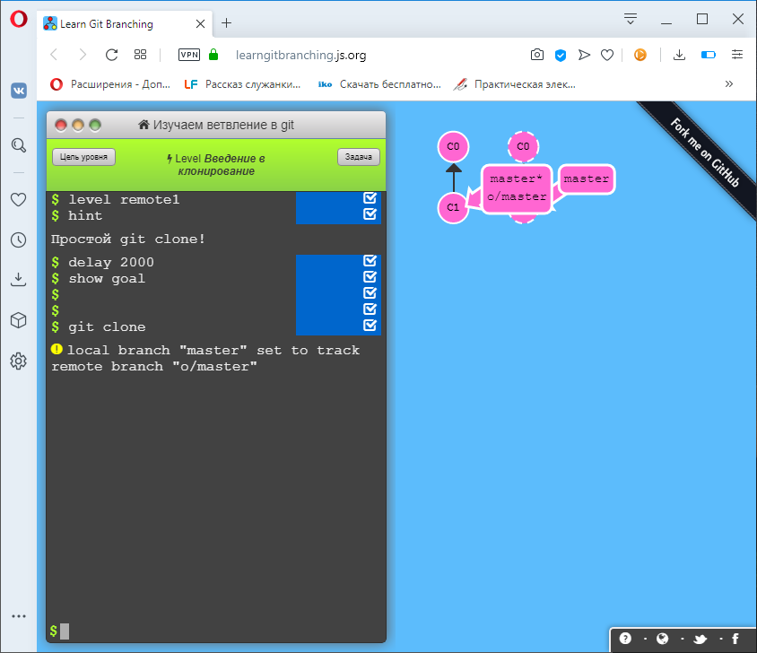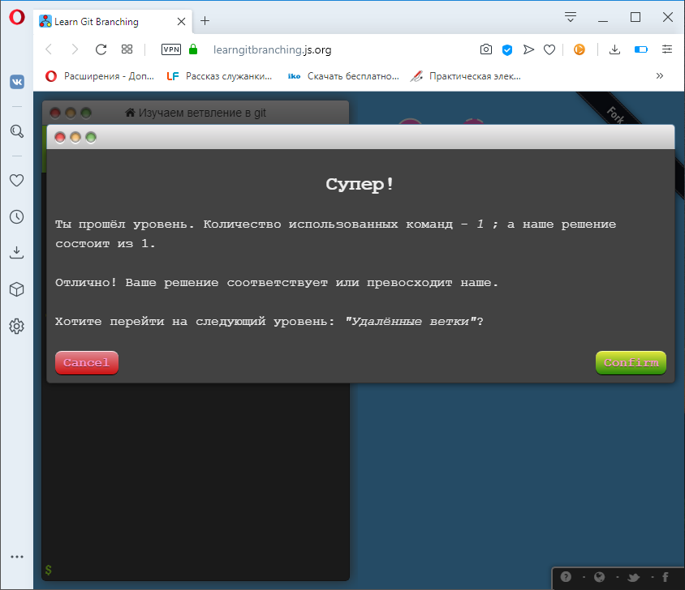

2: Удаленные ветки

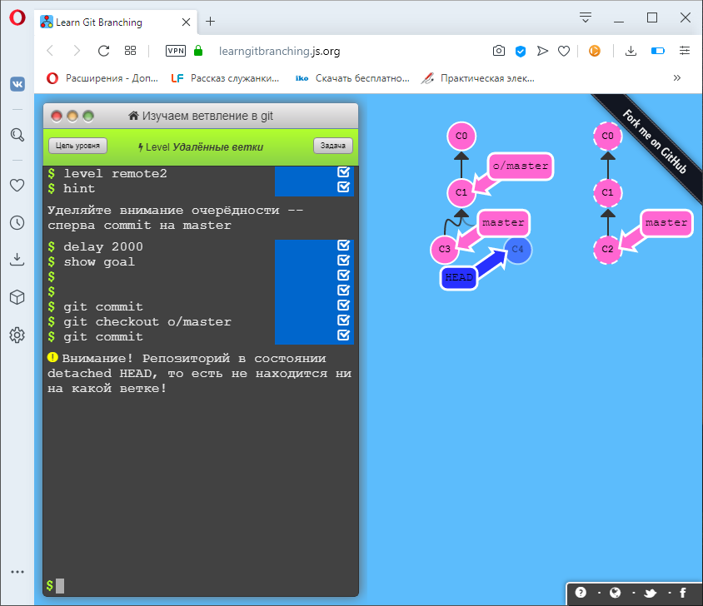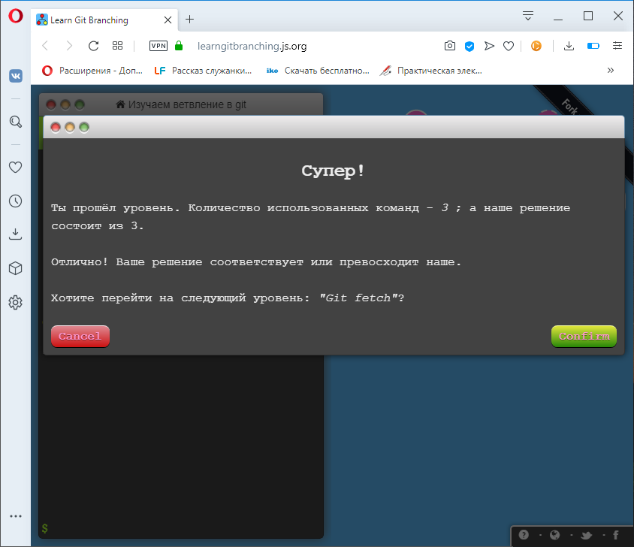

3: Git fetch

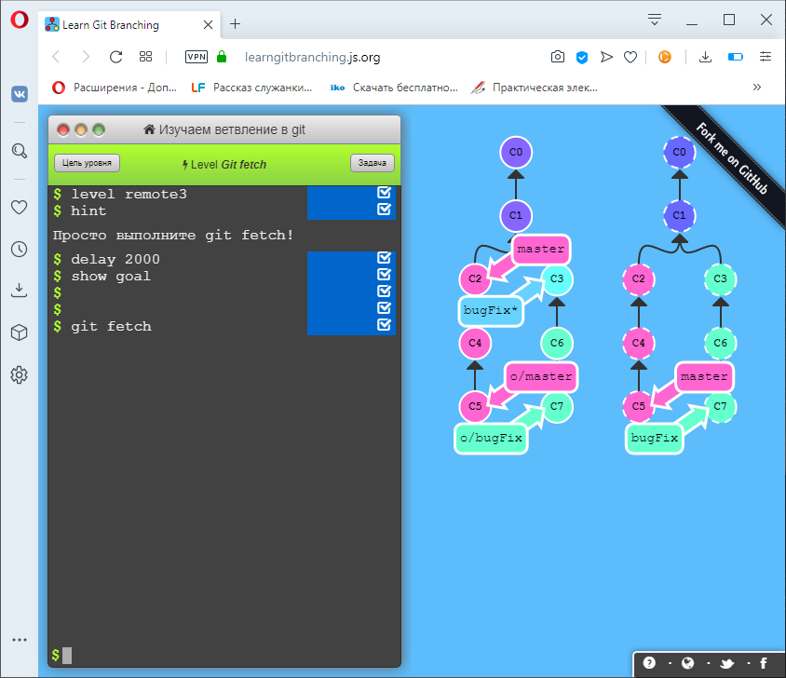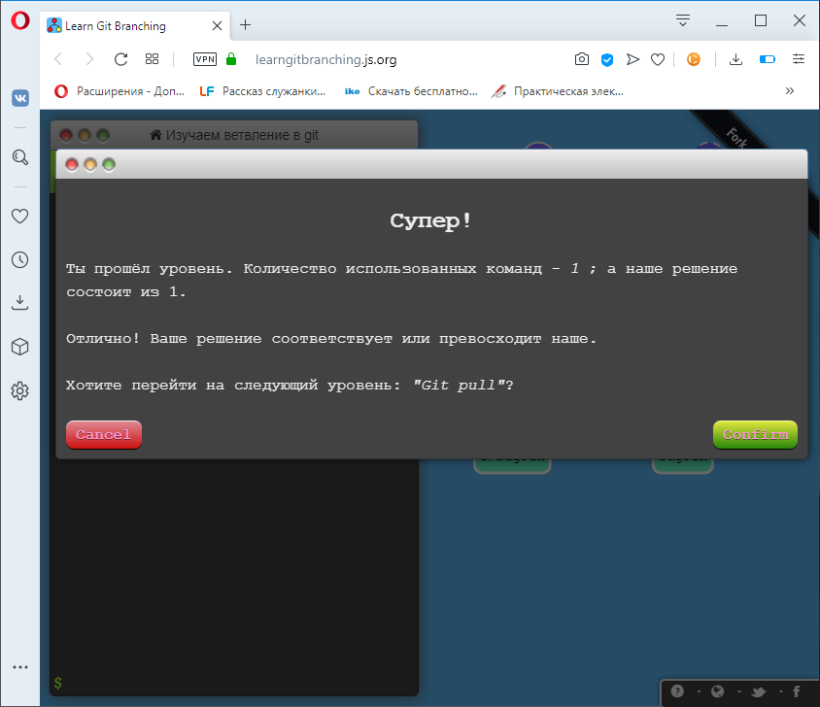

4: Git pull

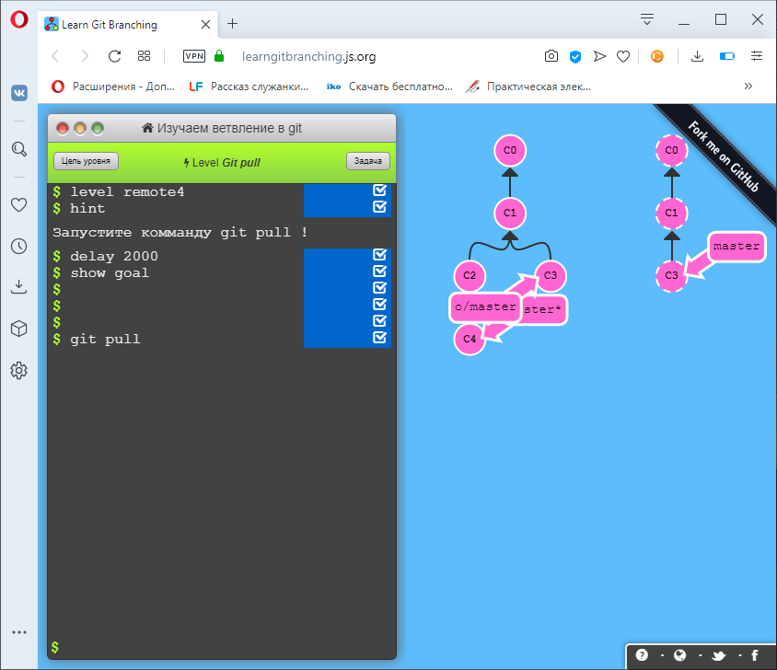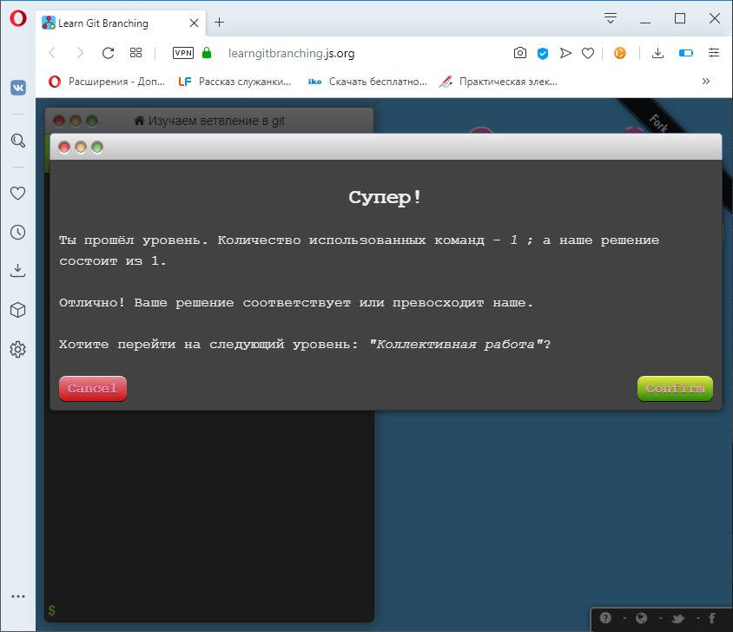

5: Коллективная работа

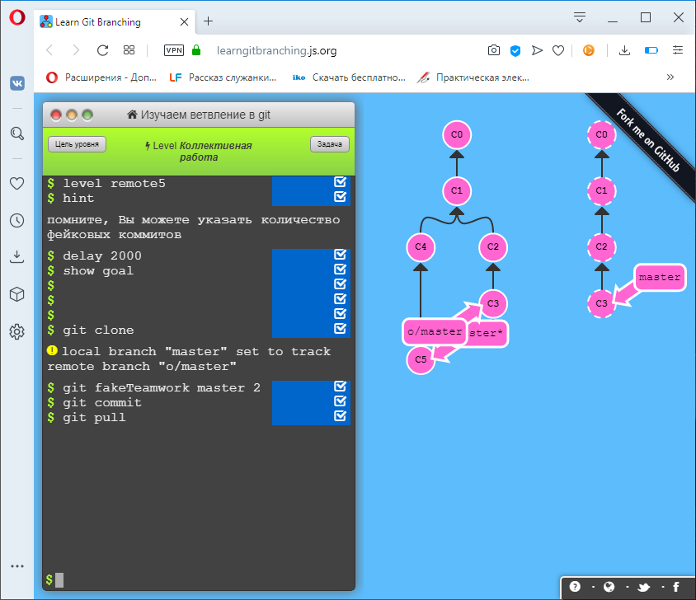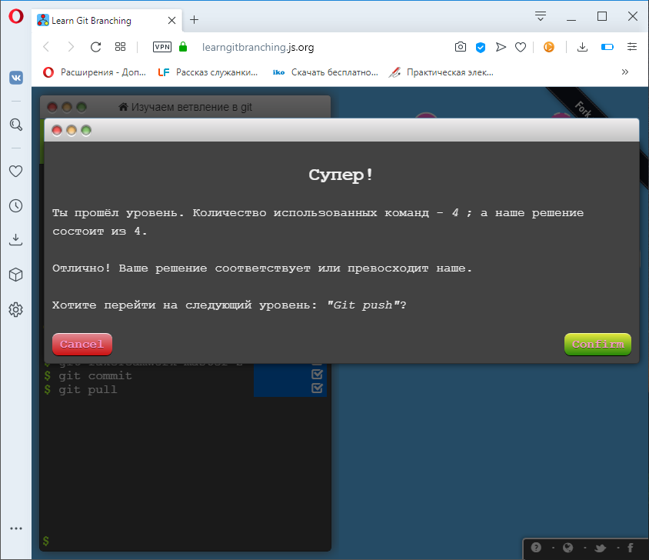

6: Git push

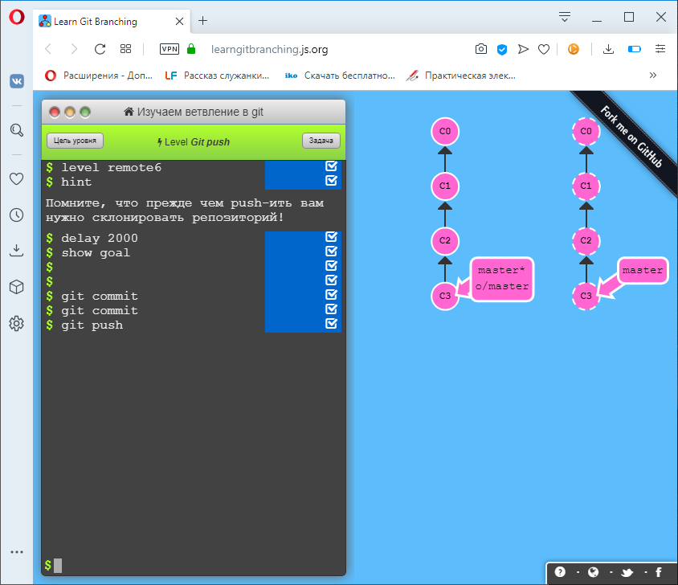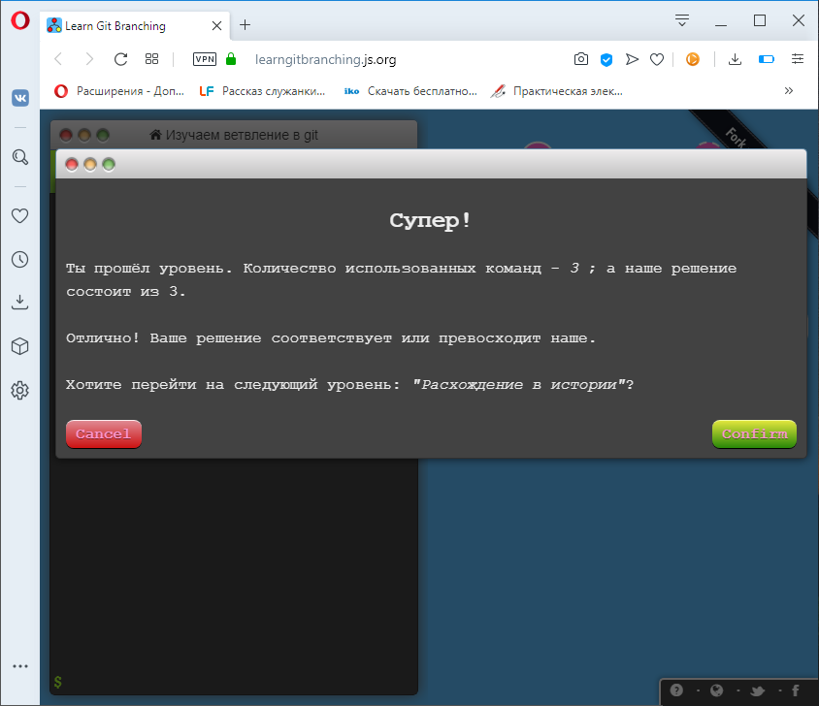

7: Расхождение в истории

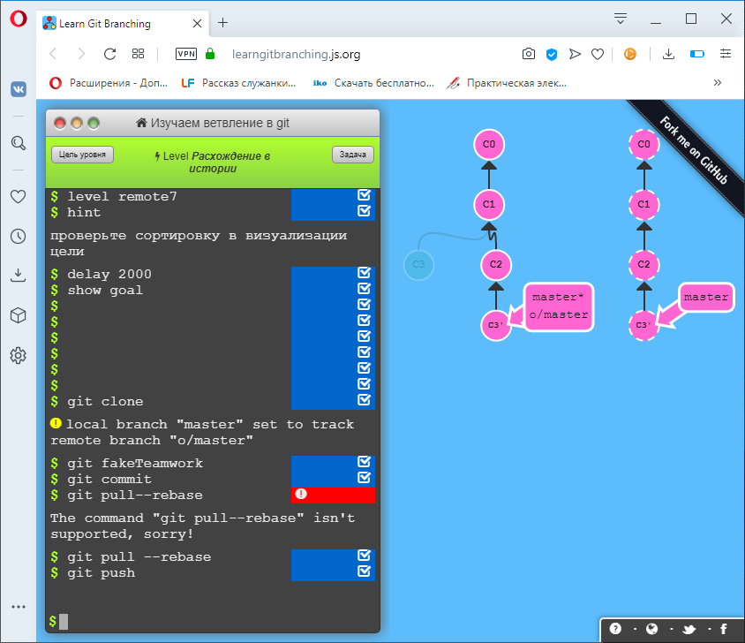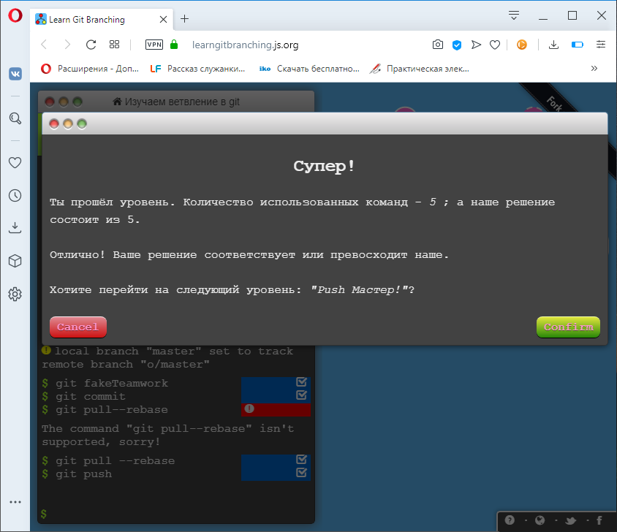

**Через origin – к звездам. Продвинутое использование Git Remotes**

1: Push Мастер!

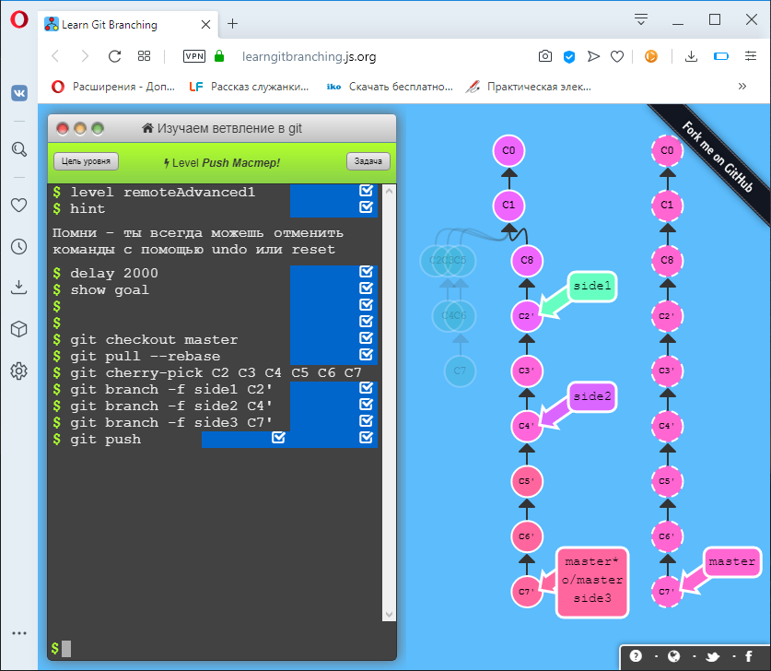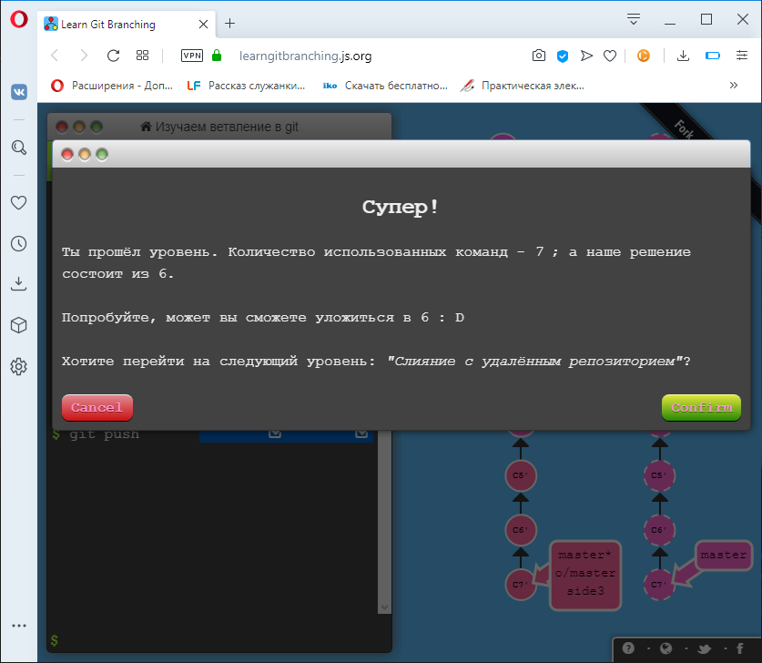

2: Слияние с удаленным репозиторием

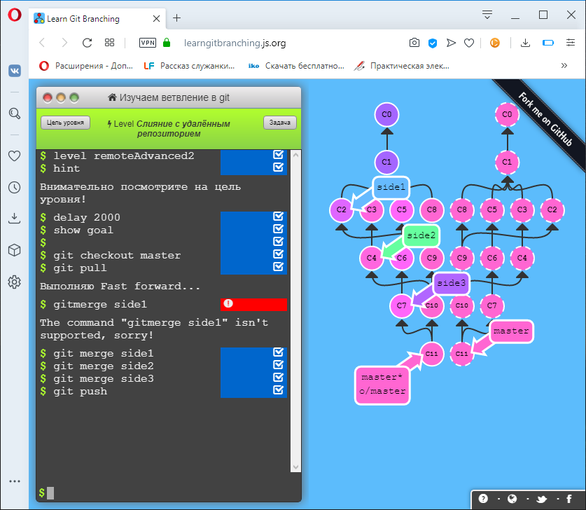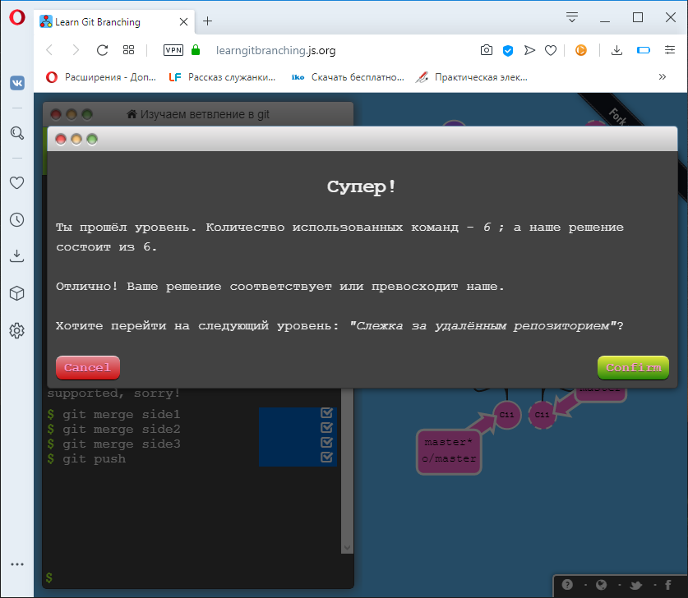

3: Слежка за удаленным репозиторием

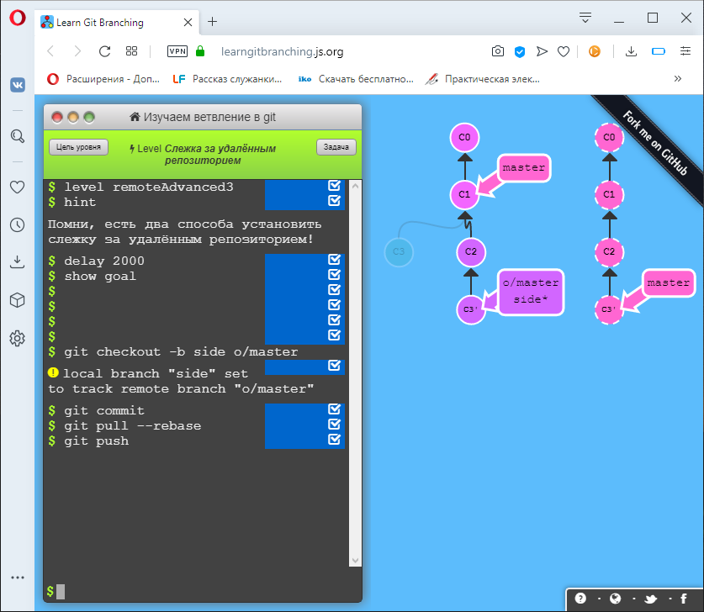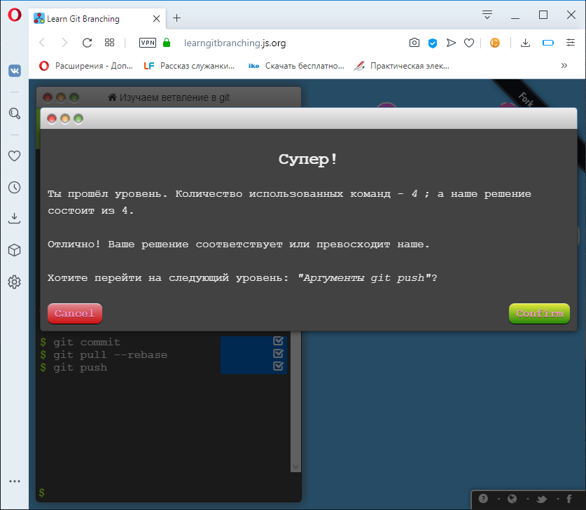

4: Аргументы git push

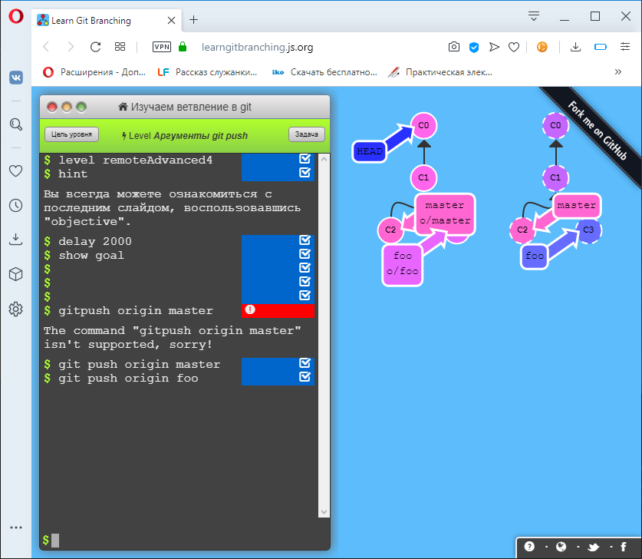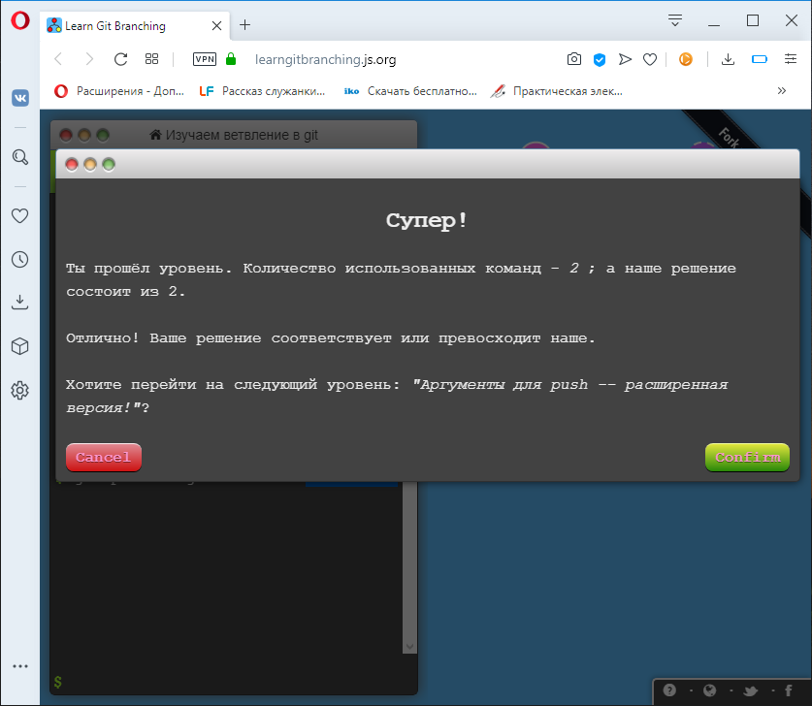

5: Аргументы для push – расширенная версия

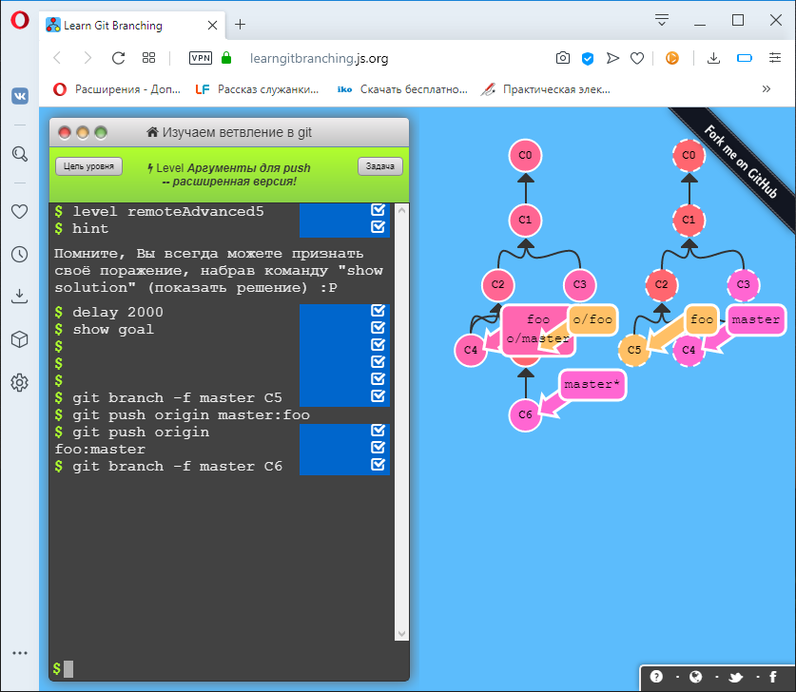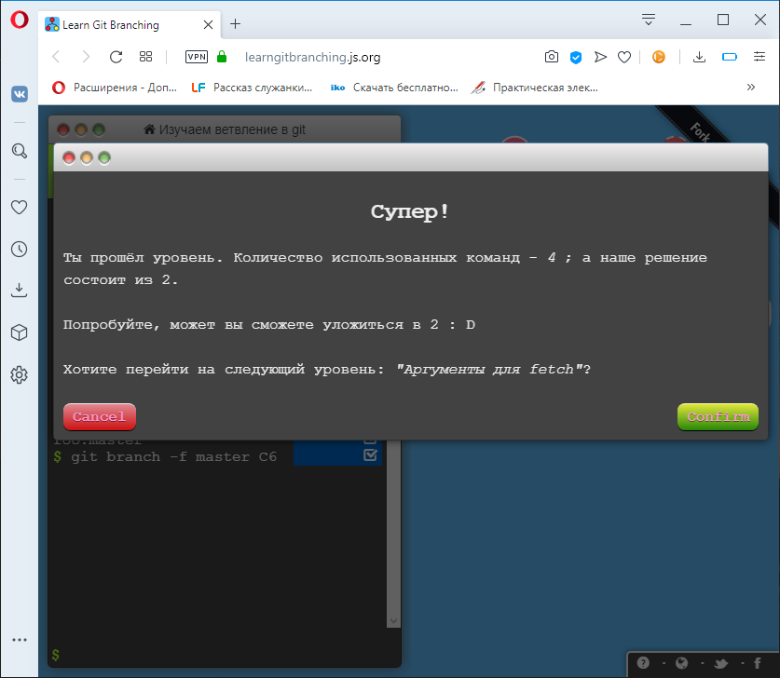

6: Аргументы для fetch

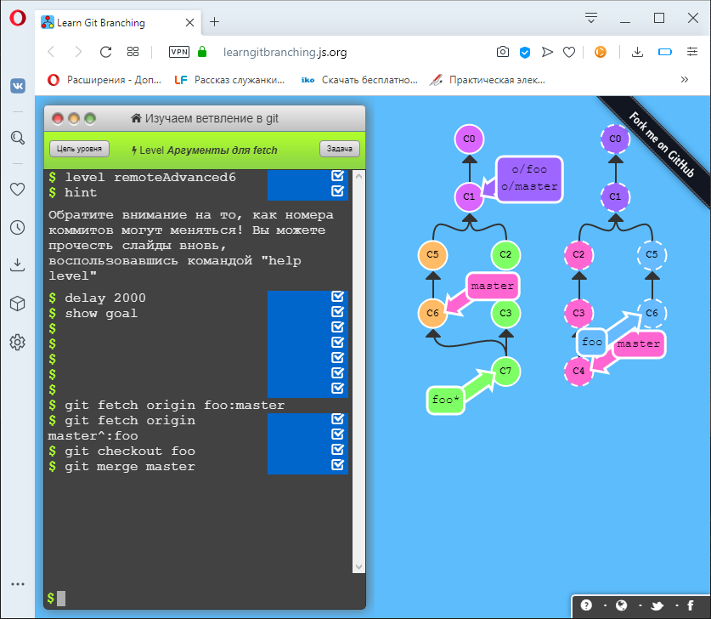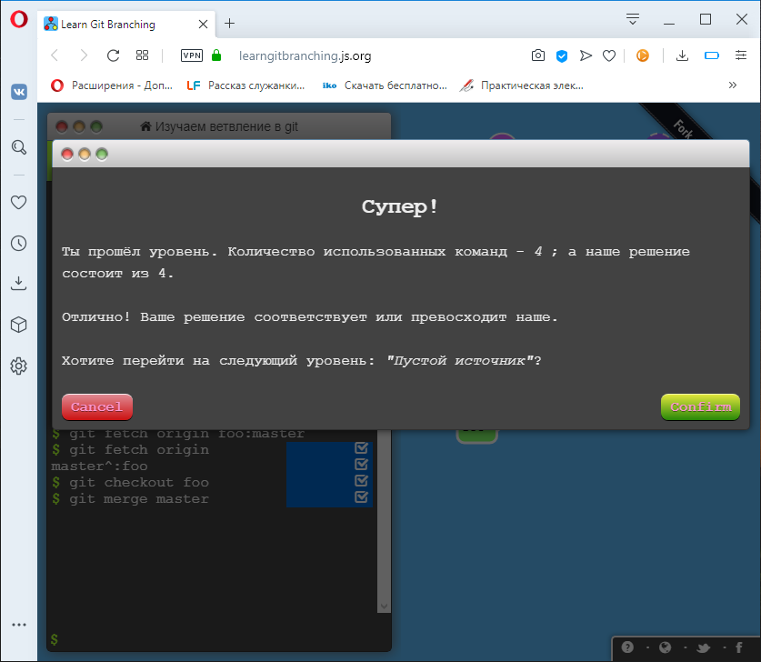

7: Пустой источник

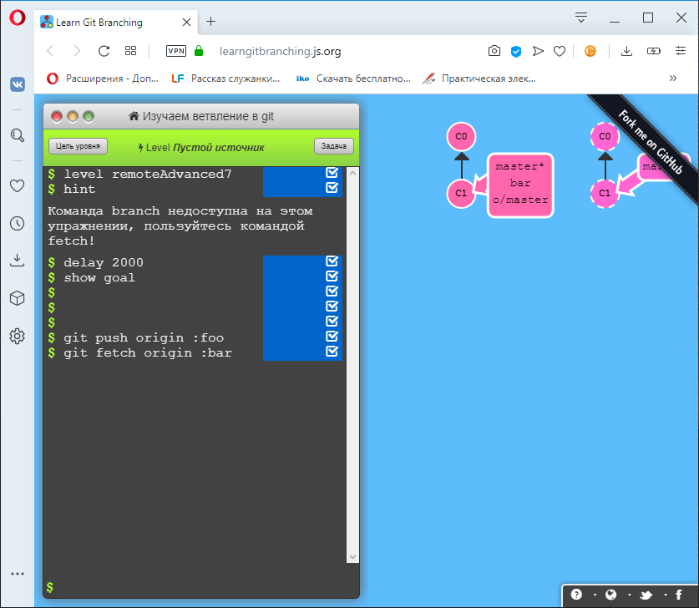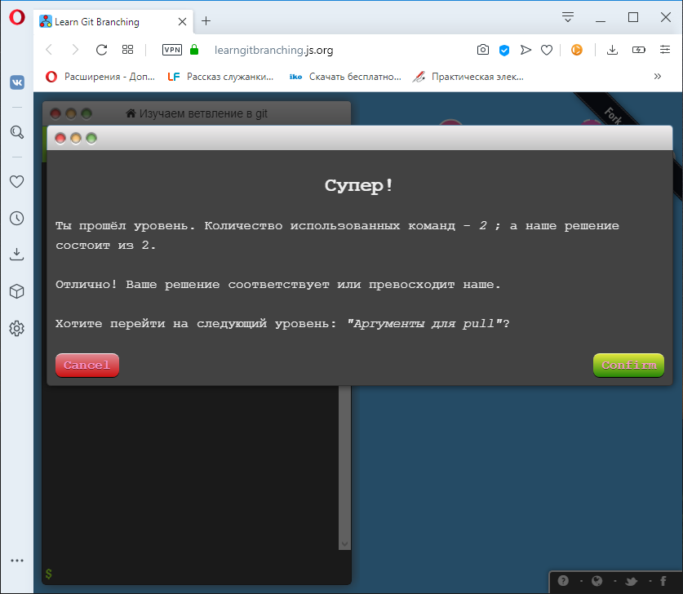

8: Аргументы для pull

